Федеральное агентство по образованию
Уфимский Государственный Авиационный Технический Университет
Кафедра Технической Кибернетики

Вариант 2

Лабораторная работа №2 по
Теории Автоматического Управления

Исследование устойчивости
и точности линейных САУ

Выполнили:
студенты
группы МКС-315,
Абзалов А. В.,
Мазитов Н. И.,
Шмелёв В. Ю.
Проверила:
профессор
Валеева Р. Г.

Уфа – 2006

Лабораторная работа №2. Исследование устойчивости

и точности линейных САУ.

Цель работы.
Изучение особенностей практического использования алгебраических и частотных критериев устойчивости для анализа динамики линейных систем автоматического управления (САУ) 2-го и 3-го порядков; исследование факторов, влияющих на точность линейных САУ.

1. Исходные данные.
Таблица 1. Исходные данные.
№ варианта | T₂, c | k₄
2 | 0,6 | 3,5

2. Исследование устойчивости САУ 2-го порядка.
Данные для исследования САУ 2-го порядка: k₁=1; k₂=0,5 (k₂∈(0;1)); T₂=0,6.
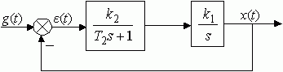
Рисунок 2.1. Структурная схема САУ 2-го порядка.
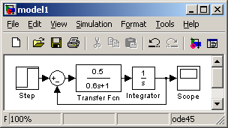
Рисунок 2.2. Структурная схема САУ 2-го порядка в SIMULINK для моделирования.
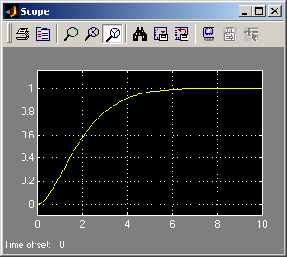
Рисунок 2.3. График переходной характеристики h(t) САУ 2-го порядка в Scope.
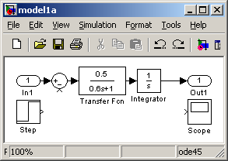
Рисунок 2.4. Структурная схема САУ 2-го порядка в SIMULINK для анализа.
Для получения информации из модели используется функция linmod:
[A, B, C, D]=linmod('model1a')
Результатом функции linmod является описание модели в пространстве состояний с помощью матриц состояния A, B, C, D:
A =
0 0.8333
0 -1.6667
B =
0
1.0000
C =
1.0000 0
D =
0
Далее для преобразования матриц состояния в модель Control System строке окна «Command Window» необходимо ввести:
>> sys=ss(A, B, C, D)
Параметрами функции ss являются матрицы состояния, sys – имя получаемой модели. Результатом выполнения данной команды является:
a =
x1 x2
x1 0 0.8333
x2 0 -1.667
b =
u1
x1 0
x2 1
c =
x1 x2
y1 1 0
d =
u1
y1 0
Continuous-time model.
Полученная модель может использоваться для построения временных и частотных характеристик динамических систем. Для построения логарифмической амплитудной частотной и логарифмической фазовой частотной характеристик (ЛАХ и ЛФХ) используется функция bode (grid используется для построения координатной сетки на графике):
>> bode(sys); grid
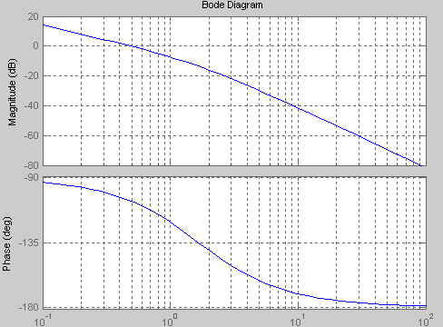
Рисунок 2.5. Логарифмическая амплитудная частотная и логарифмическая фазовая частотная характеристики.
Вывод. Исходя из логарифмических амплитудных и частотных характеристик по критерию Найквиста следует, что система будет устойчивой (то есть звено САУ стремится вернуться в установившееся состояние после снятия возмущения, которое вывело его из этого состояния), так как сдвиг по фазе на частоте среза не достигает –π (–180°).

3. Исследование устойчивости САУ 3-го порядка.
Данные для исследования САУ 3-го порядка: k₁=k₅=1; k₂ должно изменяться определённым образом, чтобы k₂=k_{2гр}, при котором САУ будет находиться на границе устойчивости; k₃=1/k₅=1; k₄=3,5; T₂=0,6; T₃=1/(k₄k₅)=1/(3,5*1)=0,285714286.
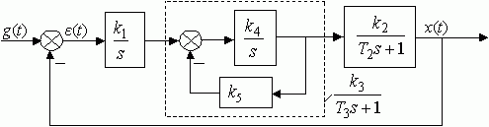
Рисунок 3.1. Структурная схема САУ 3-го порядка.
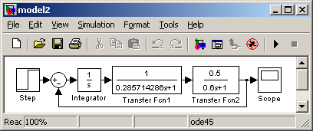
Рисунок 3.2. Структурная схема САУ 3-го порядка в SIMULINK для моделирования
(при k₂=0,5).
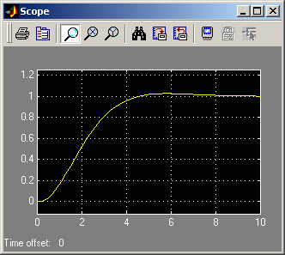
Рисунок 3.3. График переходной характеристики h(t) САУ 3-го порядка в Scope (при k₂=0,5).
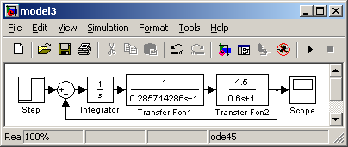
Рисунок 3.4. Структурная схема САУ 3-го порядка в SIMULINK для моделирования (при k₂=k₂’=4,5).
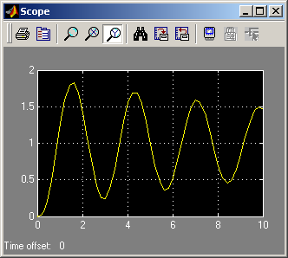
Рисунок 3.5. График переходной характеристики h(t) САУ 3-го порядка в Scope (при k₂= k₂’=4,5).
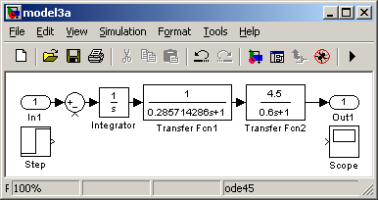
Рисунок 3.6. Структурная схема САУ 3-го порядка в SIMULINK для анализа (при k₂=k₂’=4,5).
Вследствие того, что для получения информации из модели, преобразования матриц состояния в модель Control System, а также построения логарифмической амплитудной частотной и логарифмической фазовой частотной характеристик (ЛАХ и ЛФХ) используются идентичные комманды и функции, то в дальнейшем все промежуточные полученные результаты указываться не будут. В качестве конечного результата будет показан только график логарифмической амплитудной частотной и логарифмической фазовой частотной характеристик (ЛАХ и ЛФХ):
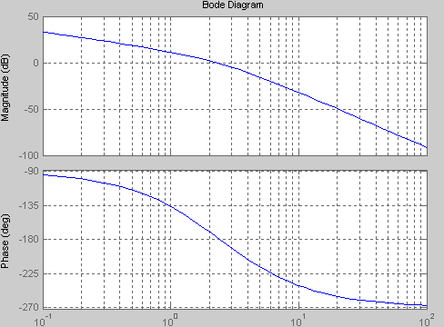
Рисунок 3.7. Логарифмическая амплитудная частотная и логарифмическая фазовая частотная характеристики (при k₂=k₂’=4,5).
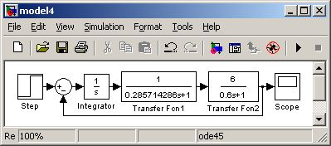
Рисунок 3.8. Структурная схема САУ 3-го порядка в SIMULINK для моделирования
(при k₂=k₂”=6).
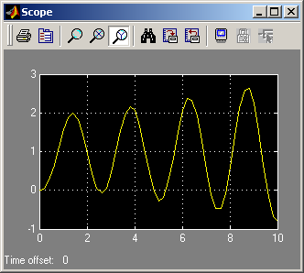
Рисунок 3.9. График переходной характеристики h(t) САУ 3-го порядка в Scope (при k₂= k₂”=6).
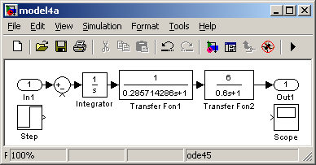
Рисунок 3.10. Структурная схема САУ 3-го порядка в SIMULINK для анализа (при k₂=k₂”=6).
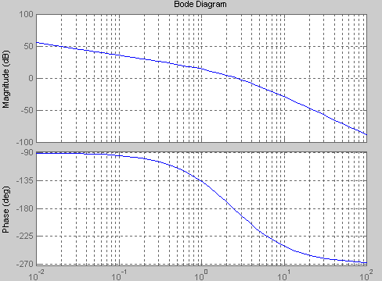
Рисунок 3.11. Логарифмическая амплитудная частотная и логарифмическая фазовая частотная характеристики (при k₂=k₂”=6).
Значение k₂=k_{2гр}=5,1684 определено путём подбора. При этом значении САУ 3-го порядка находится на границе устойчивости.
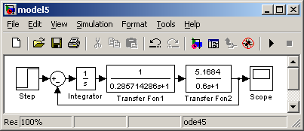
Рисунок 3.12. Структурная схема САУ 3-го порядка в SIMULINK для моделирования (при k₂=k_{2гр}=5,1684).
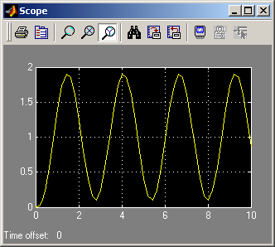
Рисунок 3.13. График переходной характеристики h(t) САУ 3-го порядка в Scope (при k₂=k_{2гр}=5,1684).
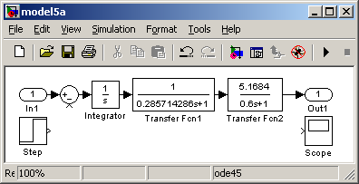
Рисунок 3.14. Структурная схема САУ 3-го порядка в SIMULINK для анализа (при k₂=k_{2гр}=5,1684).
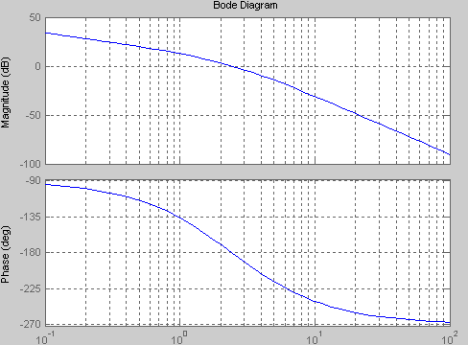
Рисунок 3.15. Логарифмическая амплитудная частотная и логарифмическая фазовая частотная характеристики (при k₂=k_{2гр}=5,1684).
Для аналитического определения устойчивости необходимо использовать критерий Гурвица. Критерий устойчивости – правило, позволяющие исследовать устойчивость системы без непосредственного нахождения корней характеристического уравнения.
Пусть характеристическое уравнение замкнутой системы имеет вид:
D(s)=a₀s^{n}+a₁s^{n–1}+…+a_{n–1}s+a_{n}=0. (*)
Тогда формулировка алгебраического критерия устойчивости Гурвица будет следующей: если характеристическое уравнение системы имеет вид (*), то для устойчивости системы необходимо и достаточно, чтобы при а₀>0 главный определитель Гурвица Δ_{n} и все его диагональные миноры (Δ₁, Δ₂, …Δ_{n-1}) были положительными.
Определитель Гурвица Δ_{n} представляет собой определитель квадратной матрицы n-го порядка, составленной из коэффициентов характеристического уравнения (1) так, что по главной диагонали выписываются все коэффициенты, начиная с а₁ и заканчивая а_{n}; все столбцы заполняются вверх от главной диагонали коэффициентами с возрастающими индексами, а вниз от главной диагонали - с убывающими индексами; отсутствующие коэффициенты заменяются нулями.
$Δ_{n}=\left|\begin{matrix}a_{1} & a_{3} & a_{5} & a_{7} & ⋯ & 0 \\ a_{0} & a_{2} & a_{4} & a_{6} & ⋯ & 0 \\ 0 & a_{1} & a_{3} & a_{5} & ⋯ & 0 \\ 0 & a_{0} & a_{2} & a_{4} & ⋯ & 0 \\ ⋮ & ⋮ & ⋮ & ⋮ & ⋱ & ⋰ \\ 0 & ⋯ & ⋯ & ⋯ & ⋯ & a_{n}\end{matrix}\right|>0,$ (**)
где Δ₁=a₁, Δ₂=$\left|\begin{matrix}a_{1} & a_{3} \\ a_{0} & a_{2}\end{matrix}\right|$>0, Δ₃=$\left|\begin{matrix}a_{1} & a_{3} & a_{5} \\ a_{0} & a_{2} & a_{4} \\ 0 & a_{1} & a_{3}\end{matrix}\right|$>0, …, Δ_{n}=Δ_{n–1}a_{n}.
Определение характеристического уравнения САУ 3-го порядка при k₂=k_{2гр}=5,1684:
$$W(s)=\frac{k_{1}k_{3}k_{2}}{s(T_{3}s+1)(T_{2}+1)}=\frac{1∗1∗5,\text{1684}}{s(0,\text{285714286}s+1)(0,6+1)}=\frac{5,\text{1684}}{0,\text{171428572}s^{3}+0,\text{885714286}s^{2}+s},$$
$$Ф(s)=\frac{W(s)}{1+W(s)}=\frac{5,\text{1684}}{0,\text{171428572}s^{3}+0,\text{885714286}s^{2}+s+5,\text{1684}},$$
$D(s)=0,\text{171428572}s^{3}+0,\text{885714286}s^{2}+s+5,\text{1684}$ – характеристическое уравнение САУ 3-го порядка, где a₀=0,171428272, a₁=0,885714286, a₂=1, a₃=5,1684.
Исследование устойчивости САУ 3-го порядка при помощи полинома Гурвица при k₂=k_{2гр}=5,1684:
Δ₁=0,885714286>0, $Δ_{2}=\left|\begin{matrix}0,\text{885714286} & 5,\text{1684} \\ 0,\text{171428572} & 1\end{matrix}\right|=0,\text{885714286}−5,\text{1684}∗0,\text{171428572}=−0,\text{000297146}≈0$,
$$Δ_{3}=\left|\begin{matrix}0,\text{885714286} & 5,\text{1684} & 0 \\ 0,\text{171428572} & 1 & 0 \\ 0 & 0,\text{885714286} & 5,\text{1684}\end{matrix}\right|=0,\text{885714286}∗5,\text{1684}−0,\text{171428572}∗5,{\text{1684}}^{2}=−0,\text{001535767}≈0\text{.}$$
При k₂=k_{2гр}=5,1684 САУ 3-го порядка находиться на границе устойчивости. Несмотря на то, что определители матриц Δ₂ и Δ₃ получились отрицательными, что по критерию Гурвица означает, что система неустойчива, следует учесть, что результат вычисления зависит от точности определения числа k₂, значение которого определено опытным путём. Исходя из критерия Гурвица, путём итераций можно подобрать значение k₂ с необходимой степенью точности. Так, например, при k₂=5,16665 определитель Δ₂=0,000002854. Поэтому, даже исходя из того, что значение k₂=k_{2гр}=5,1684, которое было получено из практического наблюдения, можно округлить полученные значения определителей и убедиться, что САУ 3-го порядка находиться на границе устойчивости.
Определение характеристического уравнения САУ 3-го порядка при k₂=k₂”=6:
$$W(s)=\frac{k_{1}k_{3}k_{2}}{s(T_{3}s+1)(T_{2}+1)}=\frac{1∗1∗6}{s(0,\text{285714286}s+1)(0,6+1)}=\frac{6}{0,\text{171428572}s^{3}+0,\text{885714286}s^{2}+s},$$
$$Ф(s)=\frac{W(s)}{1+W(s)}=\frac{6}{0,\text{171428572}s^{3}+0,\text{885714286}s^{2}+s+6},$$
$D(s)=0,\text{171428572}s^{3}+0,\text{885714286}s^{2}+s+6$ – характеристическое уравнение САУ 3-го порядка, где a₀=0,171428272, a₁=0,885714286, a₂=1, a₃=6.
Исследование устойчивости САУ 3-го порядка при помощи полинома Гурвица при k₂=k₂”=6:
Δ₁=0,885714286>0, $Δ_{2}=\left|\begin{matrix}0,\text{885714286} & 6 \\ 0,\text{171428572} & 1\end{matrix}\right|=0,\text{885714286}−6∗0,\text{171428572}=−0,\text{142857146}<0,$
то есть даже без нахождения определителя Δ₃ можно сразу сказать, что при k₂=k₂”=6 САУ 3-го неустойчива.
Вывод. При k₂=k₂’=4,5 САУ 3-го порядка является устойчивой, при k₂=k₂”=6 САУ 3-го порядка является неустойчивой, k₂=k_{2гр}=5,1684 САУ 3-го порядка находится на границе устойчивости.
4. Исследование влияния введения форсирующего звена с передаточной функцией W(s)=T₁s+1 на устойчивость САУ 3-го порядка.
Данные для исследования влияния введения форсирующего звена с передаточной функцией W(s)=T₁s+1 на устойчивость САУ 3-го порядка: k₁=k₅=1; k₂=k_{2гр}=5,1684; k₃=1/k₅=1; k₄=3,5; T₁=2T₂=2*0,6=1,2; T₂=0,6; T₃=1/(k₄k₅)=1/(3,5*1)=0,285714286.
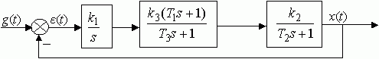
Рисунок 4.1. Структурная схема САУ 3-го порядка с введением форсирующего звена.
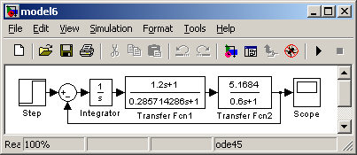
Рисунок 4.2. Структурная схема САУ 3-го порядка с введением форсирующего звена в SIMULINK для моделирования (при k₂=k_{2гр}=5,1684).
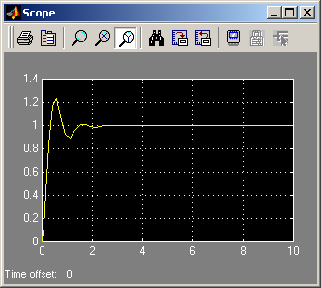
Рисунок 4.3. График переходной характеристики h(t) САУ 3-го порядка с введением форсирующего звена в Scope (при k₂=k_{2гр}=5,1684).
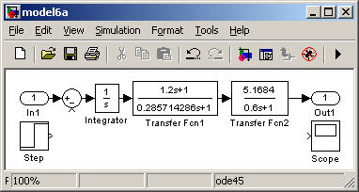
Рисунок 4.4. Структурная схема САУ 3-го порядка с введением форсирующего звена в SIMULINK для анализа (при k₂=k_{2гр}=5,1684).
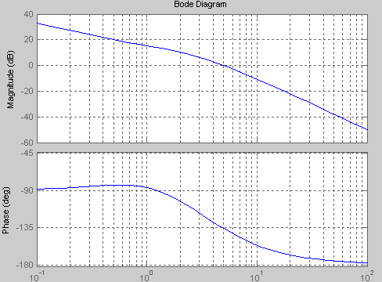
Рисунок 4.5. Логарифмическая амплитудная частотная и логарифмическая фазовая частотная характеристики (при k₂=k_{2гр}=5,1684).
Определение характеристического уравнения САУ 3-го порядка при введении форсирующего звена с передаточной функцией W(s)=T₁s+1 при k₂=k_{2гр}=5,1684:
$$W(s)=\frac{k_{1}k_{3}(T_{3}s+1)k_{2}}{s(T_{3}s+1)(T_{2}+1)}=\frac{1∗1∗(0,\text{285714286}s+1)∗5,\text{1684}}{s(0,\text{285714286}s+1)(0,6+1)}=\frac{(0,\text{285714286}s+1)∗5,\text{1684}}{0,\text{171428572}s^{3}+0,\text{885714286}s^{2}+s},$$
$$\begin{aligned}Ф(s)=\frac{W(s)}{1+W(s)}=\frac{(0,\text{285714286}s+1)∗5,\text{1684}}{s(0,\text{285714286}s+1)(0,6+1)+(0,\text{285714286}s+1)∗5,\text{1684}}= \\ =\frac{1,\text{484069158}s+5,\text{1684}}{0,\text{171428572}s^{3}+0,\text{885714286}s^{2}+2,\text{484069158}s+5,\text{1684}},\end{aligned}$$
$D(s)=0,\text{171428572}s^{3}+0,\text{885714286}s^{2}+2,\text{484069158}s+5,\text{1684}$ – характеристическое уравнение САУ 3-го порядка, где a₀=0,171428272, a₁=0,885714286, a₂=2,484069158, a₃=5,1684.
Исследование устойчивости САУ 3-го порядка при помощи полинома Гурвица при k₂=k_{2гр}=5,1684:
Δ₁=0,885714286>0, $Δ_{2}=\left|\begin{matrix}0,\text{885714286} & 5,\text{1684} \\ 0,\text{171428572} & 2,\text{484069158}\end{matrix}\right|=0,\text{885714286}∗2,\text{484069158}−5,\text{1684}∗0,\text{171428572}=1,\text{314164109}>0,$
$$Δ_{3}=\left|\begin{matrix}0,\text{885714286} & 5,\text{1684} & 0 \\ 0,\text{171428572} & 2,\text{484069158} & 0 \\ 0 & 0,\text{885714286} & 5,\text{1684}\end{matrix}\right|=0,\text{885714286}∗2,\text{484069158}∗5,\text{1684}−0,\text{171428572}∗5,{\text{1684}}^{2}=6,\text{792125782}>0\text{.}$$
При k₂=k_{2гр}=5,1684 при введении форсирующего звена с передаточной функцией W(s)=T₁s+1 в САУ 3-го порядка, система является устойчивой.
Вывод. При введении форсирующего звена с передаточной функцией W(s)=T₁s+1 в САУ 3-го порядка устойчивость системы увеличивается (появляется запас устойчивости по модулю и по фазе).
5. Исследование точности САУ 3-го порядка.
Данные для исследования точности САУ 3-го порядка: k₁=k₅=1; k₂=k_{2гр}=5,1684; k₃=1/k₅=1; k₄=3,5; T₁=2T₂=2*0,6=1,2; T₂=0,6; T₃=1/(k₄k₅)=1/(3,5*1)=0,285714286.
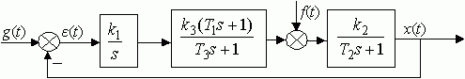
Рисунок 5.1. Структурная схема астатической САУ 3-го порядка.
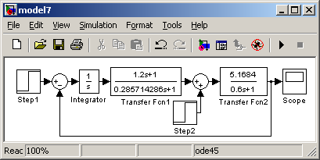
Рисунок 5.2. Структурная схема замкнутой астатической САУ 3-го порядка в SIMULINK для моделирования (при k₂=k_{2гр}=5,1684).
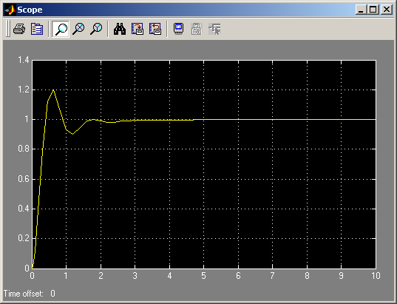
Рисунок 5.3. График переходной характеристики h(t) замкнутой астатической САУ 3-го порядка в Scope (при k₂=k_{2гр}=5,1684) для случая g(t)=1, f(t)=0 (реакция на ступенчатое задающее воздействие).
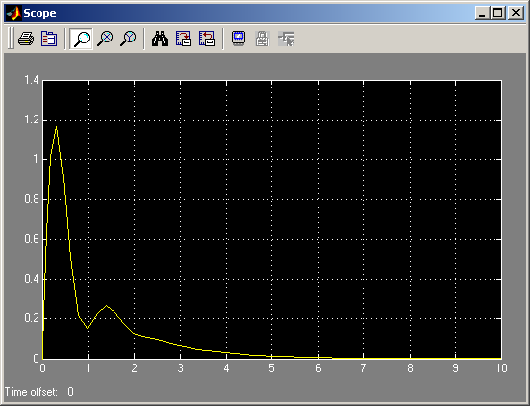
Рисунок 5.4. График переходной характеристики h(t) замкнутой астатической САУ 3-го порядка в Scope (при k₂=k_{2гр}=5,1684) для случая g(t)=0, f(t)=1 (реакция на ступенчатое возмущающее воздействие).

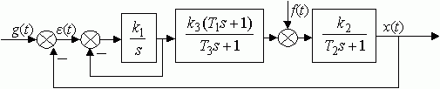
Рисунок 5.5. Структурная схема статической САУ 3-го порядка.
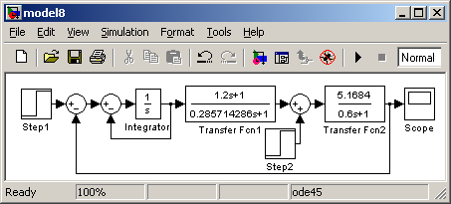
Рисунок 5.6. Структурная схема замкнутой статической САУ 3-го порядка в SIMULINK для моделирования (при k₂=k_{2гр}=5,1684).
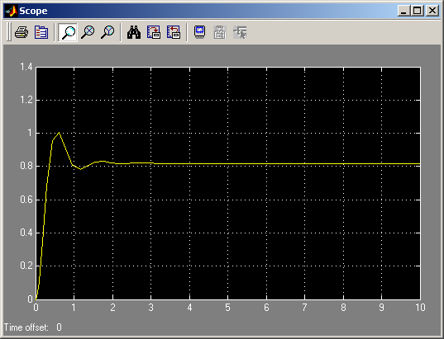
Рисунок 5.3. График переходной характеристики h(t) замкнутой статической САУ 3-го порядка в Scope (при k₂=k_{2гр}=5,1684) для случая g(t)=1, f(t)=0 (реакция на ступенчатое задающее воздействие).
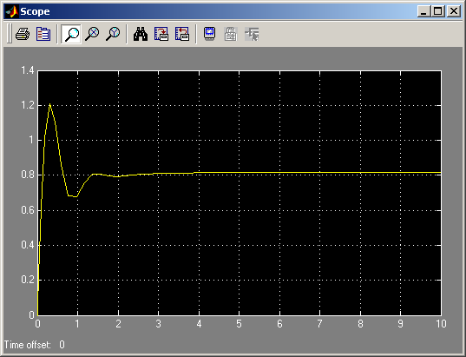
Рисунок 5.4. График переходной характеристики h(t) замкнутой статической САУ 3-го порядка в Scope (при k₂=k_{2гр}=5,1684) для случая g(t)=0, f(t)=1 (реакция на ступенчатое возмущающее воздействие).
Критерием качества работы в стационарном режиме служат ошибки ε(t), вызываемые действием детерминированных задающих g(t) и возмущающих f(t) воздействий.
Вычисление установившейся ошибки (статической и динамической) можно производить с использованием теоремы Лапласа о конечном значении оригинала, если входное воздействие g(t) задано явно и является аналитической функцией времени. В этом случае установившаяся ошибка вычисляется по формуле:
$ε_{\text{уст}}=\underset{t→∞}{\text{lim}}ε(t)=\underset{s→0}{\text{lim}}\left\{{\text{sФ}}_{ε}(s)⋅G(s)\right\},$ (*)
где $Ф_{ε}(s)=\frac{1}{1+W(s)}$ – передаточная функция замкнутой системы по ошибке, G(s) – изображение по Лапласу задающего воздействия g(t).
Статическая ошибка при g(t)=1(t) согласно (*) равна $ε_{\text{уст}}=\underset{s→0}{\text{lim}}\left\{{\text{sФ}}_{ε}(s{)⋅1}/s\right\}=Ф_{ε}(0)\text{.}$
Если ε(∞)=0, система называется астатической по отношению к задающему воздействию, в противном случае САУ – статическая.
$$W(s)=\frac{k_{1}k_{3}(T_{3}s+1)k_{2}}{s(T_{3}s+1)(T_{2}+1)}=\frac{1∗1∗(0,\text{285714286}s+1)∗5,\text{1684}}{s(0,\text{285714286}s+1)(0,6+1)}=\frac{(0,\text{285714286}s+1)∗5,\text{1684}}{0,\text{171428572}s^{3}+0,\text{885714286}s^{2}+s}\text{.}$$
Величину ε(t) можно оценить, зная передаточную функцию САУ по отношению к ошибке (W(s)=W₁(s)W₂(s)):
$$\begin{aligned}Ф_{ε}(s)=\frac{1}{1+W(s)}=\frac{s(0,\text{285714286}s+1)(0,6+1)}{s(0,\text{285714286}s+1)(0,6+1)+(0,\text{285714286}s+1)∗5,\text{1684}}= \\ \frac{0,\text{171428572}s^{3}+0,\text{885714286}s^{2}+s}{0,\text{171428572}s^{3}+0,\text{885714286}s^{2}+2,\text{484069158}s+5,\text{1684}}\text{.}\end{aligned}$$
Для астатической САУ ε_{аст}=Ф_{ε}(0)=1/5,1684=0,193483477, или 19,3483477 %.
Для статической САУ ε_{ст}=1/(1+k)=1/(1+5,1684)=0,162116594, или 16,2116594 %, где k=5,1684 – коэффициент усиления разомкнутой системы.
Вывод. При исследовании точности САУ 3-го порядка были определены установившиеся ошибки для статической и астатической систем.

Вывод:
В данной лабораторной работе удалось изучить особенности использования алгебраических и частотных критериев устойчивости для анализа динамики линейных систем автоматического управления (САУ) 2-го и 3-го порядков, а также исследовать факторы, влияющие на точность линейных САУ.

